Rozsvícení stromečku
Rozsvícení stromečku v Merklíně bylo to od 15:00. Bylo to krásné. Byla první adventní neděle. Byly tam výrobky. Lidem se to líbilo. Advent byl zahájen.
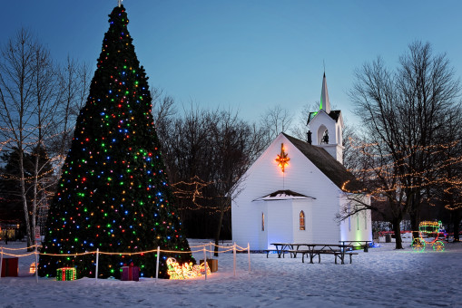

Anna Marie Housarová

